|  |  |
| --- | --- |
| futer logo | ПРАВИЛНИК  **О ДОПУНИ ПРАВИЛНИКА О ПЛАНУ И ПРОГРАМУ НАСТАВЕ И УЧЕЊА ОПШТЕОБРАЗОВНИХ ПРЕДМЕТА СРЕДЊЕГ СТРУЧНОГ ОБРАЗОВАЊА И ВАСПИТАЊА У ПОДРУЧЈУ РАДА ЕКОНОМИЈА, ПРАВО И АДМИНИСТРАЦИЈА**  ("Сл. гласник РС - Просветни гласник", бр. 13/2024) |

На основу члана 67. став 1. Закона о основама система образовања и васпитања („Службени гласник РС”, бр. 88/17, 27/18 – др. закон, 10/19, 6/20, 129/21 и 92/23),

Министар просвете доноси

**ПРАВИЛНИК**

**о допуни Правилника о плану и програму наставе и учења општеобразовних предмета средњег стручног образовања и васпитања у подручју рада Економија, право и администрација**

Члан 1.

У Правилнику о плану и програму наставе и учења општеобразовних предмета средњег стручног образовања и васпитања у подручју рада Економија, право и администрација („Службени гласник РС – Просветни гласник”, бр. 6/19, 9/19, 2/22, 10/22, 7/23 и 8/23), после плана и програма наставе и учења за образовни профил финансијско-рачуноводствени техничар, додаје се план наставе и учења за образовни профил техничар обезбеђења, који је одштампан уз овај правилник и чине његов саставни део.

Члан 2.

Програм наставе и учења општеобразовних предмета за образовни профил техничар обезбеђења, у четворогодишњем трајању, остварује се у складу са правилником којим је утврђен програм наставе и учења општеобразовних предмета у стручним школама, за образовне профиле у трогодишњем и четворогодишњем трајању.

Члан 3.

Даном ступања на снагу овог правилника престају да важе:

1) Правилник о наставном плану и програму за стицање образовања у трогодишњем и четворогодишњем трајању у стручној школи за подручје рада Економија, право и администрација („Просветни гласник”, бр. 7/93, 1/94, 14/97, 12/02, 5/03, 11/06 и „Службени гласник РС – Просветни гласник”, бр. 4/13, 11/13, 14/13, 15/15, 6/19, 9/19 и 2/22), у делу који се односи на наставни план и наставни програм општеобразовних предмета за образовне профиле:

(1) у трогодишњем трајању

– дактилограф;

– портир – чувар;

(2) у четворогодишњем трајању

– биротехничар;

– техничар обезбеђења;

– техничар заштите од пожара;

– царински техничар;

2) Правилник о наставном плану и програму за стицање образовања у четворогодишњем трајању у стручној школи за подручје рада Економија, право и администрација – област економија („Просветни гласник”, бр. 3/96, 3/97, 14/97, 12/02, 5/03, 11/06 и „Службени гласник РС – Просветни гласник”, бр. 4/13, 11/13, 14/13 и 2/22), у делу који се односи на наставни план и наставни програм општеобразовних предмета;

3) Правилник о наставном плану и програму за стицање образовања у четворогодишњем трајању у стручној школи за подручје рада Економија, право и администрација – област право и администрација („Просветни гласник”, бр. 7/93, 1/94, 14/97, 12/02, 5/03, 11/06 и „Службени гласник РС – Просветни гласник”, бр. 4/13, 11/13, 14/13 и 2/22), у делу који се односи на наставни план и наставни програм општеобразовних предмета.

Члан 4.

Ученици уписани у средњу школу закључно са школском 2023/2024. годином у подручју рада Економија, право и администрација за образовне профиле у трогодишњем трајању из члана 3. став 1. тачка 1) подтачка (1) овог правилника стичу образовање по пропису по коме су започели стицање средњег образовања, до краја школске 2026/2027. године.

Ученици уписани у средњу школу закључно са школском 2023/2024. годином у подручју рада Економија, право и администрација за образовне профиле у четворогодишњем трајању из члана 3. став 1. тачка 1) подтачка (2) овог правилника и из члана 3. став 1. тач. 2) и 3), стичу образовање по пропису по коме су започели стицање средњег образовања, до краја школске 2027/2028. године.

Члан 5.

Овај правилник ступа на снагу наредног дана од дана објављивања у „Службеном гласнику Републике Србије – Просветном гласнику”.

Број 110-00-162/2024-03

У Београду, 28. новембра 2024. године

Министар,

проф. др **Славица Ђукић Дејановић,**с.р.

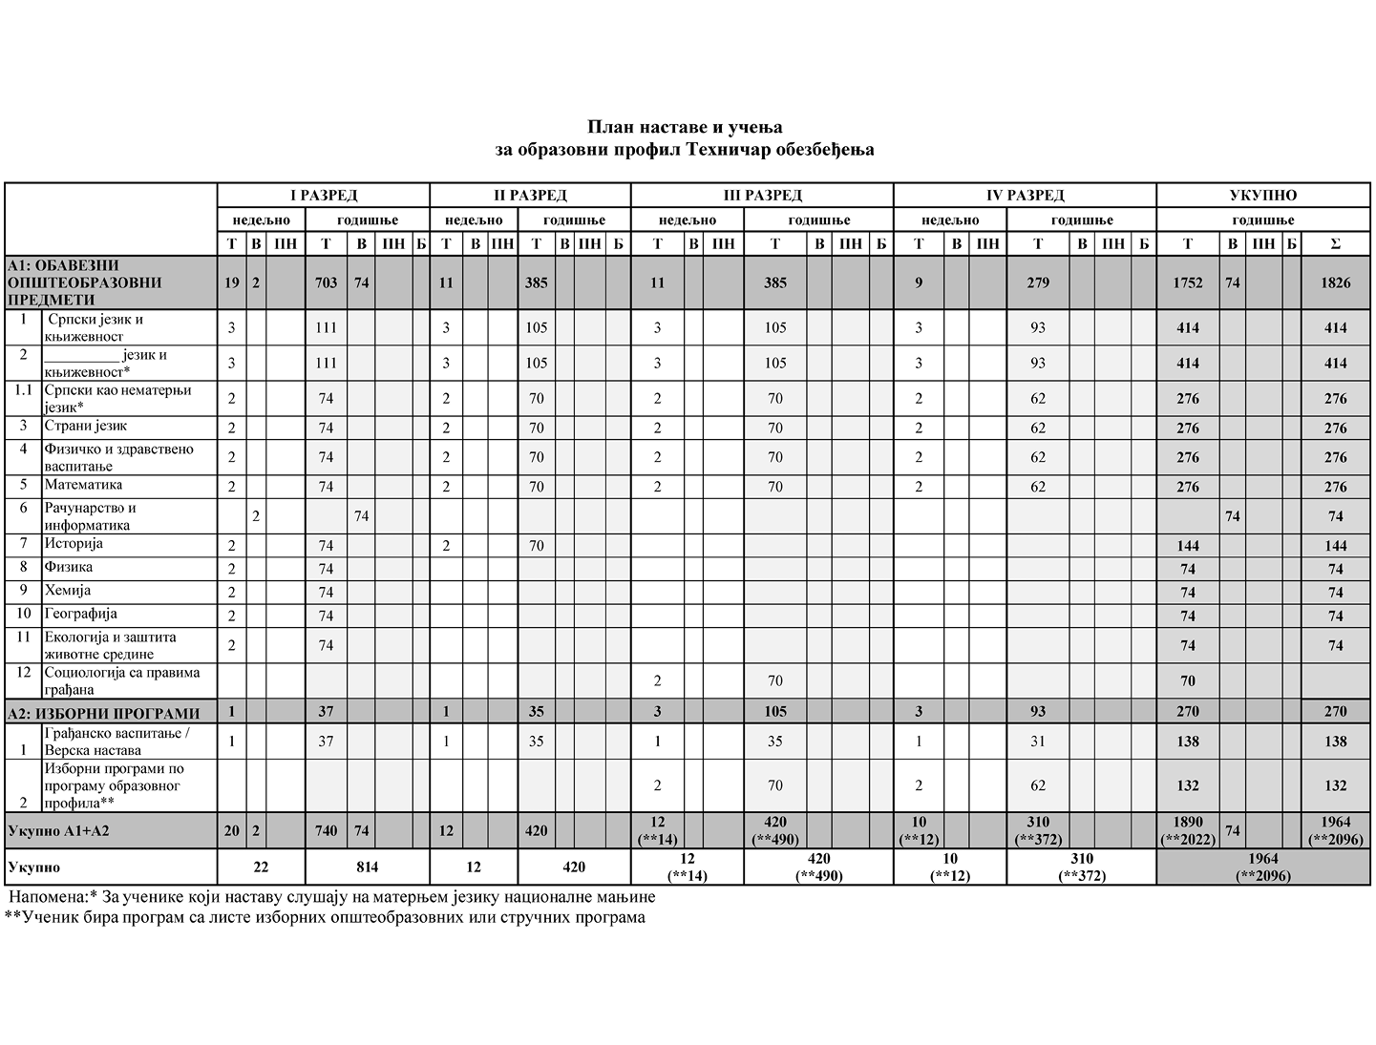

**Листа изборних програма према програму образовног профила**

|  |  |  |  |  |  |
| --- | --- | --- | --- | --- | --- |
| Рб | Листа изборних програма | РАЗРЕД | | | |
| **I** | **II** | **III** | **IV** |
| Општеобразовни програми | | | | | |
| 1 | Музичка култура* |  |  | 2 | 2 |
| 2 | Изабрана поглавља математике |  |  | 2 | 2 |
| 3 | Историја (одабране теме)* |  |  | 2 | 2 |
| 4 | Други страни језик |  |  | 2 | 2 |
| 5 | Логика са етиком* |  |  | 2 | 2 |

* Ученик бира једном у току школовања

**Облици образовно-васпитног рада којима се остварују обавезни прeдмети, изборни програми и активности**

|  |  |  |  |  |  |
| --- | --- | --- | --- | --- | --- |
|  | I РАЗРЕД часова | II РАЗРЕД часова | III РАЗРЕД часова | IV РАЗРЕД часова | УКУПНО часова |
| Час одељењског старешине | 74 | 70 | 70 | 62 | 276 |
| Додатни рад* | до 30 | до 30 | до 30 | до 30 | до 120 |
| Допунски рад* | до 30 | до 30 | до 30 | до 30 | до 120 |
| Припремни рад* | до 30 | до 30 | до 30 | до 30 | до 120 |

* Ако се укаже потреба за овим облицима рада

**Остали облици образовно-васпитног рада током школске године**

|  |  |  |  |  |
| --- | --- | --- | --- | --- |
|  | I РАЗРЕД часова | II РАЗРЕД часова | III РАЗРЕД часова | IV РАЗРЕД часова |
| Екскурзија | до 3 дана | до 5 дана | до 5 наставних дана | до 5 наставних дана |
| Језик другог народа или националне мањине са елементима националне културе | 2 часа недељно | | | |
| Трећи страни језик | 2 часа недељно | | | |
| Други предмети* | 1–2 часа недељно | | | |
| Стваралачке и слободне активности ученика (хор, секција и друго) | 30–60 часова годишње | | | |
| Друштвене активности (ученички парламент, ученичке задруге) | 15–30 часова годишње | | | |
| Културна и јавна делатност школе | 2 радна дана | | | |

* Поред наведених предмета, школа може да организује, у складу са опредељењима ученика, факултативну наставу из предмета који су утврђени наставним плановима других образовних профила истог или другог подручја рада, наставним плановима гимназије или по програмима који су раније објављени.

**Остваривање школског програма по недељама**

|  |  |  |  |  |
| --- | --- | --- | --- | --- |
|  | I РАЗРЕД часова | II РАЗРЕД часова | III РАЗРЕД часова | IV РАЗРЕД часова |
| Разредно часовна настава | 37 | 35 | 35 | 31 |
| Менторски рад (настава у блоку, пракса) |  | 2 | 2 | 3 |
| Обавезне ваннаставне активности | 2 | 2 | 2 | 2 |
| Матурски испит |  |  |  | 3 |
| Укупно радних недеља | **39** | **39** | **39** | **39** |

**Подела одељења у групе**

|  |  |  |  |  |  |  |
| --- | --- | --- | --- | --- | --- | --- |
| разред | предмет/модул | годишњи фонд часова | | | број ученика у групи – до | помоћни наставник |
| Вежбе | практична настава | настава у блоку |
| I | Рачунарство и информатика | 74 |  |  | 15 | не |